项目公示材料

|  |  |  |  |
| --- | --- | --- | --- |
| 项目名称 | 大型汽轮发电机组突发性振动识别技术与治理策略 | | |
| 项目简介 | 国内超超临界的1000MW机组和超临界600MW等级机组已大批量投运。随着汽轮发电机组单机容量的大型化、高参数化，机组轴系出现越来越多的突发性振动故障，易引起机组限负荷、跳机，甚至导致设备损坏事故，严重影响发电厂的安全性和经济性。突发性振动故障的机理复杂、隐蔽、多变，亟待深入分析，形成系统的在线和综合治理策略，确保大型发电机组的安全稳定运行。  项目历经6年产学研联合攻关，在突发性振动故障机理、识别技术、在线治理方法等多项技术取得了重要进展，实现了快速抑制汽轮发电机组的突发性振动故障。鉴定专家认为成果整体达到国际先进水平，其中汽流激振在线抑制技术达到国际领先水平。主要创新内容包括：1.提出了基于振动梯度控制的汽流激振在线治理策略，通过控制转子轴心位置实现快速抑制振动，通过碰摩扩大间隙快速消除汽流激振，通过汽门快速闭环控制避免汽流激振引起的跳机；2.提出了一种适用于小间隙流场瞬态计算的变流域动网格方法，将现场识别的振型和振动响应耦合到转子动力学计算中，提高了汽轮机组轴系稳定裕度分析和多故障仿真的准确度；3.基于轴、瓦振动矢量和振型谐分量耦合分析，提出联合振型识别方法与转动部件脱落定位方法，提高了突发性振动故障定位的准确性；4.通过现场试验发现了汽流激振诱发的工频可恢复突发性振动现象，分析了轴系稳定裕度与突发性振动故障机理关系，提出了相应的故障诊断与治理方法。 | | |
| 第三方评价 | 1. 鉴定意见。浙江武林新产品新技术鉴定中心组织的科技成果鉴定，鉴定委员会认为，该项目研究成果整体处于国际先进水平，其中汽流激振在线抑制技术处于国际领先水平，一致同意通过科技成果鉴定。 2. 查新报告。浙江省科技信息研究院出具国内外查新报告，在上述所检国内外相关文献中,除委托单位和委托项目合作单位申请的相关专利和发表的相关论文外,未见其他文献述及。 3. 测试报告。上海发电设备成套设计研究院出具的测试报告，见证测试结果表明，科技项目应用结果真实可信。 | | |
| 直接经济效益 | 累计经济效益约1.3亿 | 社会效益 | 减少排放，保护环境。减排二氧化碳12.92万吨/年，减排二氧化硫排放1029.8吨/年，氮氧化物排放302.1吨/年。 |
| 推广应用情况 | 项目成果应用于浙能舟山、国电北仑等电厂的1000MW及以下汽轮发电机组25台（装机容量达19230MW），治理了汽轮发电机组疑难突发性振动故障，提高了汽轮发电机组运行安全性和可靠性。 | | |
| 主要完成单位 | 国网浙江省电力公司电力科学研究院、浙江大学、浙江科技学院、浙江浙能中煤舟山煤电有限责任公司、国电浙江北仑第三发电有限公司 | | |
| 主要完成人员 | 吴文健、应光耀、郑水英、童小忠、刘淑莲、李卫军、 张宝、虞国平、蔡文方、 陈立强、李国明、楼可炜、韩兵 | | |
| 完成人合作关系说明 | 项目完成人均长期从事发电厂汽轮机技术与节能技术相关领域工作，并保持长期的合作关系。吴文健、应光耀、童小忠、李卫军、张宝、蔡文方、楼可炜是大型汽轮机监测与诊断团队的核心成员，一直致力于汽轮发电机组安全和经济性研究，是项目技术创新的提出者和研发人员。郑水英、刘淑莲负责项目理论研究，主要从事旋转机械振动故障仿真计算。虞国平、陈立强、李国明、韩兵是发电厂在该项目团队的研发人员，主要从事技术的推广应用。项目团队成员合作立项浙江省基金项目，浙江省电力公司科技项目，合作完成专利，合作完成论文，推动项目的工程应用实施。 | | |

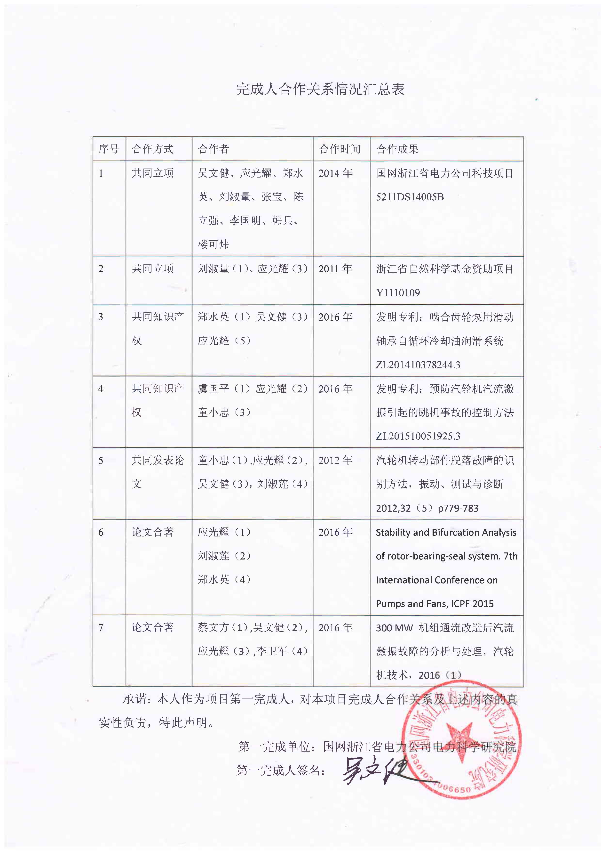

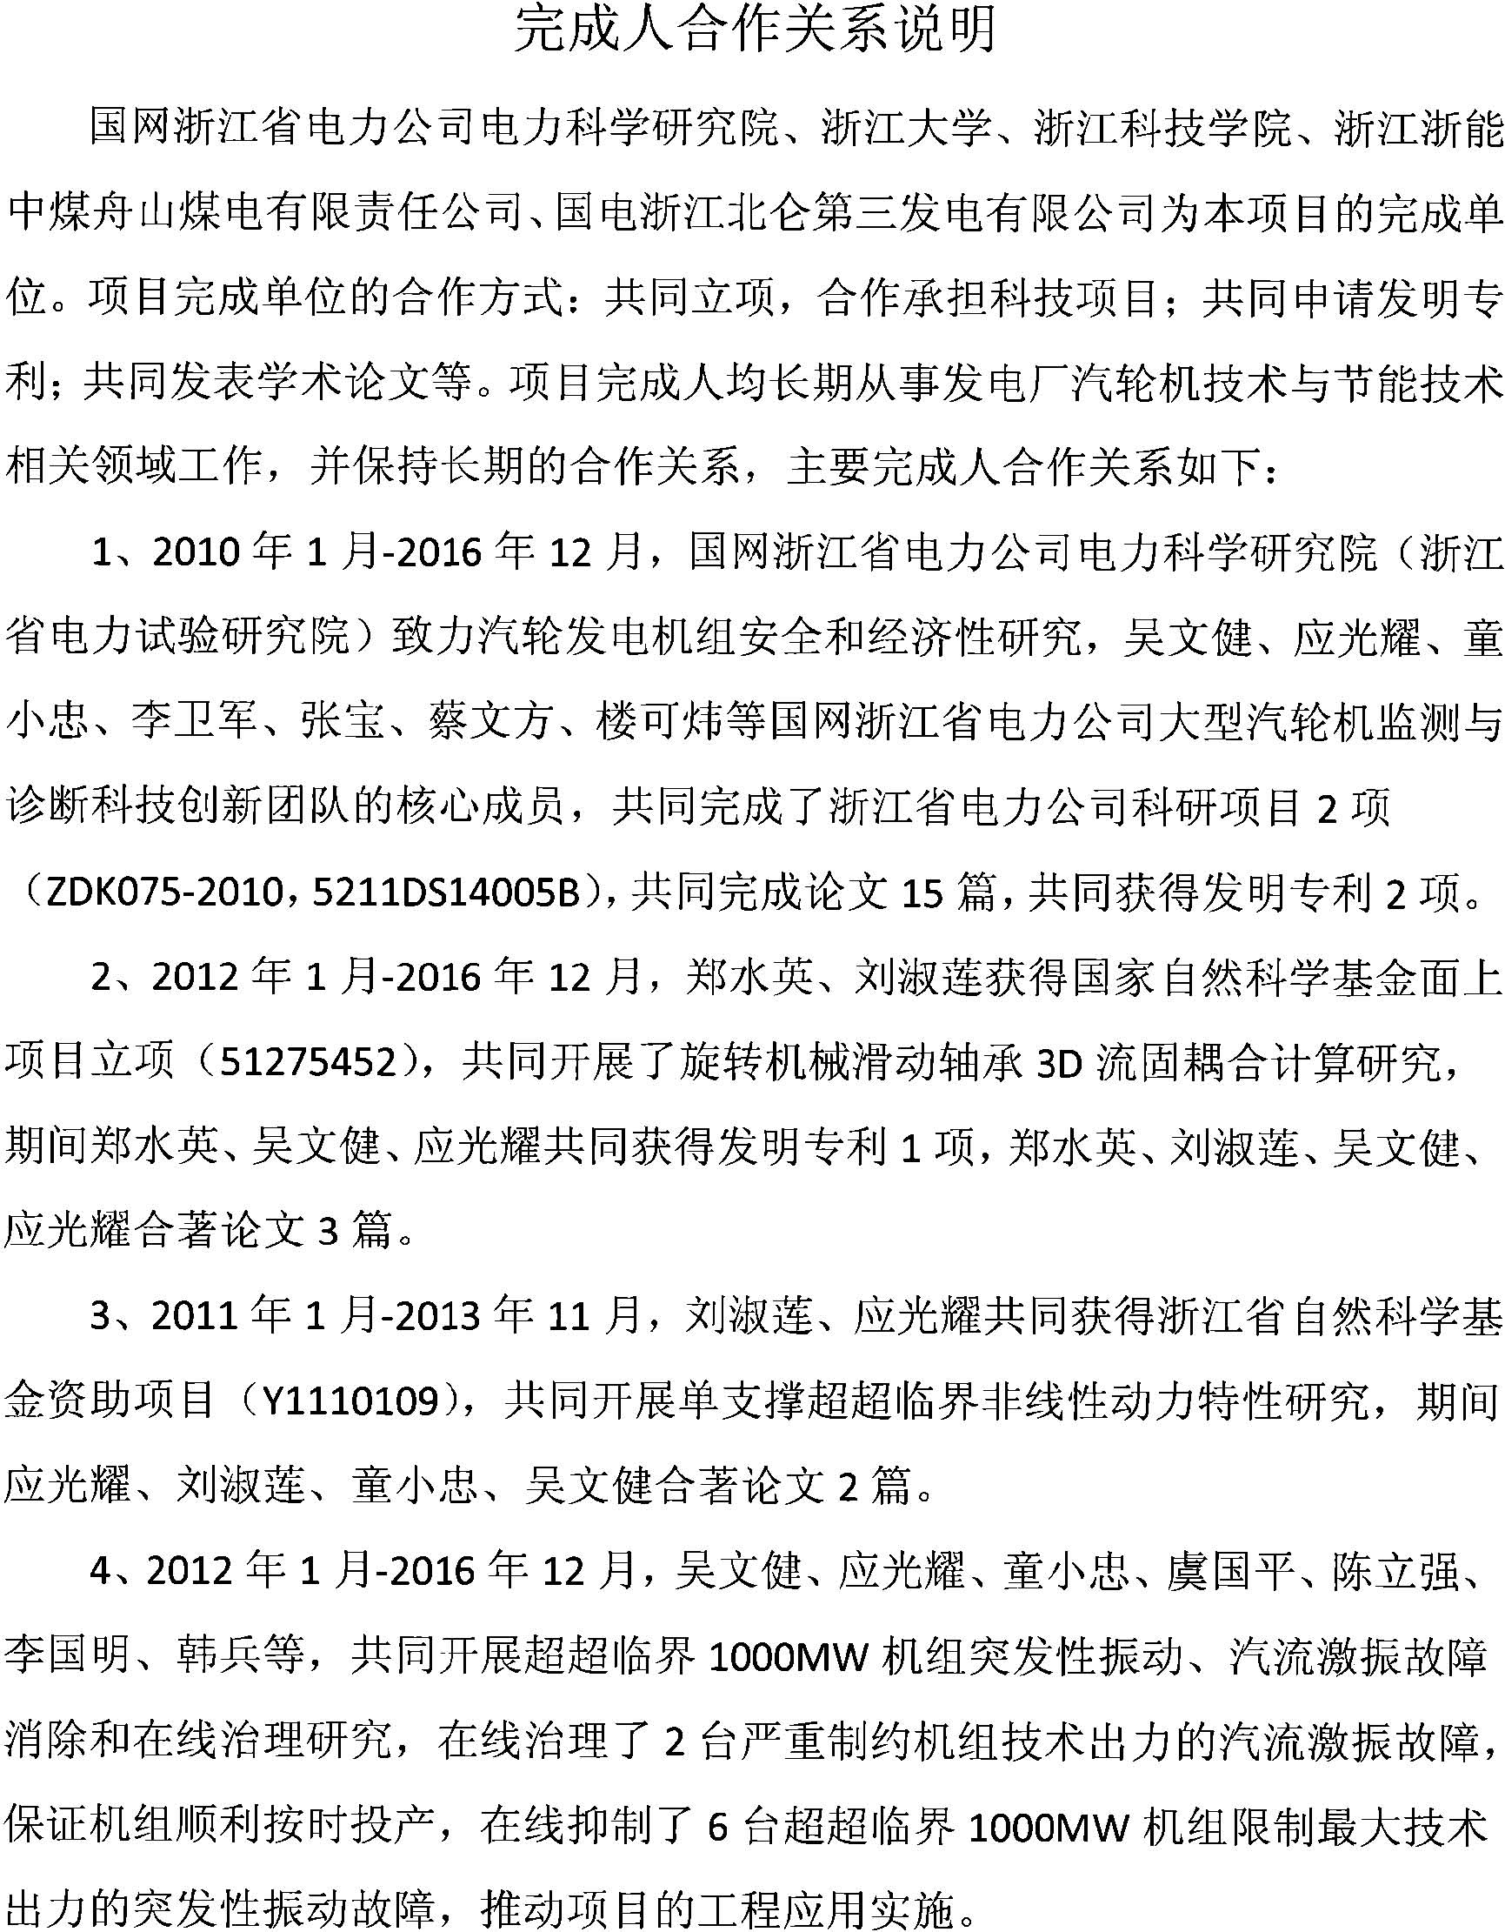

附件：

1、主要完成人员情况

|  |  |  |  |  |  |
| --- | --- | --- | --- | --- | --- |
| 姓名 | 吴文健 | | 排名 | 1 | |
| 行政职务 | 电源技术中心副主任 | 技术职称 | 教授级高工 | 现从事专业 | 热能动力工程 |
| 工作单位 | 国网浙江省电力公司电力科学研究院电源技术中心 | | | | |
| 对本项目主要科学发现或技术创造性贡献 | 提出了该项目研究方案，技术研究路线，提出了联合振型识别方法，转动部件脱落定位方法，共同提出了基于振动梯度控制的汽流激振在线治理策略，分析了轴系稳定裕度与突发性振动故障机理关系，提出了相应的故障诊断与治理方法。  旁证材料：发明专利ZL201110432364.3，ZL201410378244.3，201610813450.1，201610585570.0 | | | | |

|  |  |  |  |  |  |
| --- | --- | --- | --- | --- | --- |
| 姓名 | 应光耀 | | 排名 | 2 | |
| 行政职务 | 汽机技术室副主任 | 技术职称 | 高工 | 现从事专业 | 热能动力工程 |
| 工作单位 | 国网浙江省电力公司电力科学研究院电源技术中心 | | | | |
| 对本项目主要科学发现或技术创造性贡献 | 项目技术负责人，对创新点1、2、3、4均做出了创造性贡献。  共同提出了该项目研究方案，技术研究路线，提出了基于振动梯度控制的汽流激振在线治理策略，联合振型识别方法与转动部件脱落定位方法，通过现场试验研究发现和分析了汽流激振诱发的工频不稳定振动现象。  旁证材料：发明专利ZL201110432364.3，ZL201510051925.3，ZL201410378244.3，201610813450.1，201610585570.0 | | | | |

|  |  |  |  |  |  |
| --- | --- | --- | --- | --- | --- |
| 姓名 | 郑水英 | | 排名 | 3 | |
| 行政职务 | 副所长 | 技术职称 | 教授 | 现从事专业 | 化工机械 |
| 工作单位 | 浙江大学能源工程学院 | | | | |
| 对本项目主要科学发现或技术创造性贡献 | 对创新点2、3、4均做出了创造性贡献。  首次提出了一种适用于小间隙流场瞬态计算的变流域动网格方法，将现场识别的振型和振动响应耦合到转子动力学当中，运用动力相似特性试验理论对汽轮机组的故障特性进行了研究，提高了汽轮机组轴系稳定裕度分析和多故障仿真的准确性。  旁证材料：发明专利 Zl201210271353.6 ZL201410378244.3 201610585570.0 | | | | |

|  |  |  |  |  |  |
| --- | --- | --- | --- | --- | --- |
| 姓名 | 童小忠 | | 排名 | 4 | |
| 行政职务 | 副院长 | 技术职称 | 教授级高工 | 现从事专业 | 热能动力工程 |
| 工作单位 | 浙江浙能技术研究院有限公司 | | | | |
| 对本项目主要科学发现或技术创造性贡献 | 项目技术顾问，对创新点1、3、4均做出了创造性贡献。  共同提出了该项目研究方案，技术研究路线，共同提出了基于振动梯度控制的汽流激振在线治理策略，联合振型识别方法，转动部件脱落定位方法。  旁证材料：发明专利ZL201110432364.3，ZL201510051925.3 | | | | |

|  |  |  |  |  |  |
| --- | --- | --- | --- | --- | --- |
| 姓名 | 刘淑莲 | | 排名 | 5 | |
| 行政职务 | 无 | 技术职称 | 副教授 | 现从事专业 | 机械电子工程 |
| 工作单位 | 浙江科技学院 | | | | |
| 对本项目主要科学发现或技术创造性贡献 | 对创新点2、3、4均做出了创造性贡献。  借助大型计算流体力学软件FLUENT，运用小间隙流场瞬态计算的变流域动网格方法，对滑动轴承-转子的流固耦合计算方法和转子系统故障进行了研究，对汽轮机组轴系稳定裕度分析创新点提出作出了重要贡献。  旁证材料：发明专利 Zl 2012 1 0271353.6 | | | | |

|  |  |  |  |  |  |
| --- | --- | --- | --- | --- | --- |
| 姓名 | 李卫军 | | 排名 | 6 | |
| 行政职务 | 无 | 技术职称 | 高工 | 现从事专业 | 热能动力工程 |
| 工作单位 | 国网浙江省电力公司电力科学研究院电源技术中心 | | | | |
| 对本项目主要科学发现或技术创造性贡献 | 故障方法和现场试验研究，对创新点3作出了贡献，完成舟山#4机组发电机振动大幅爬升、宁海电厂#1机组低压转子不稳定振动、宁海电厂#5机组高压转子不稳定振动故障的诊断与处理。  旁证材料：鉴定证书 | | | | |

|  |  |  |  |  |  |
| --- | --- | --- | --- | --- | --- |
| 姓名 | 张宝 | | 排名 | 7 | |
| 行政职务 | 汽机室主任 | 技术职称 | 高工 | 现从事专业 | 热能动力工程 |
| 工作单位 | 国网浙江省电力公司电力科学研究院电源技术中心 | | | | |
| 对本项目主要科学发现或技术创造性贡献 | 现场试验研究，对创新点1、3均做出了贡献，参与提出了基于振动梯度控制的汽流激振在线治理策略，转动部件脱落定位方法。  旁证材料：鉴定证书 | | | | |

|  |  |  |  |  |  |
| --- | --- | --- | --- | --- | --- |
| 姓名 | 虞国平 | | 排名 | 8 | |
| 行政职务 | 总经理 | 技术职称 | 高工 | 现从事专业 | 电气工程 |
| 工作单位 | 浙江浙能中煤舟山煤电有限责任公司 | | | | |
| 对本项目主要科学发现或技术创造性贡献 | 现场试验研究，对创新点1做出了贡献。参与提出了基于振动梯度控制的汽流激振在线治理策略  旁证材料：发明专利ZL201010571506.X | | | | |

|  |  |  |  |  |  |
| --- | --- | --- | --- | --- | --- |
| 姓名 | 蔡文方 | | 排名 | 9 | |
| 行政职务 | 无 | 技术职称 | 工程师 | 现从事专业 | 热能动力工程 |
| 工作单位 | 国网浙江省电力公司电力科学研究院电源技术中心 | | | | |
| 对本项目主要科学发现或技术创造性贡献 | 对创新点1、4做出了贡献。参与了基于振动梯度控制的汽流激振在线治理策略的制定，通过现场试验研究发现和分析了汽流激振诱发的工频不稳定振动现象，完成台州#10机汽流激振故障处理。  旁证材料：鉴定证书，代表性论文1篇 | | | | |

|  |  |  |  |  |  |
| --- | --- | --- | --- | --- | --- |
| 姓名 | 陈立强 | | 排名 | 10 | |
| 行政职务 | 总工程师 | 技术职称 | 高工 | 现从事专业 | 热能动力工程 |
| 工作单位 | 国电浙江北仑第三发电有限公司 | | | | |
| 对本项目主要科学发现或技术创造性贡献 | 在线抑制试验研究和应用实施，组织完成北仑#6、7机突发性振动在线抑制，对创新点1、4做出了贡献。参与了基于振动梯度控制的汽流激振在线治理策略的制定，通过现场试验研究发现和分析了汽流激振诱发的工频不稳定振动现象。  旁证材料：鉴定证书 | | | | |

|  |  |  |  |  |  |
| --- | --- | --- | --- | --- | --- |
| 姓名 | 李国明 | | 排名 | 11 | |
| 行政职务 | 无 | 技术职称 | 工程师 | 现从事专业 | 热能动力工程 |
| 工作单位 | 国电浙江北仑第三发电有限公司 | | | | |
| 对本项目主要科学发现或技术创造性贡献 | 现场试验研究，对创新点1、3做出了贡献，参与完成北仑#6、7机突发性振动在线抑制。  旁证材料：鉴定证书 | | | | |

|  |  |  |  |  |  |
| --- | --- | --- | --- | --- | --- |
| 姓名 | 楼可炜 | | 排名 | 12 | |
| 行政职务 |  | 技术职称 | 高工 | 现从事专业 | 热能动力工程 |
| 工作单位 | 国网浙江省电力公司电力科学研究院电源技术中心 | | | | |
| 对本项目主要科学发现或技术创造性贡献 | 现场试验研究，对创新点1、3均做出了贡献，参与提出了基于振动梯度控制的汽流激振在线治理策略，转动部件脱落定位方法。  旁证材料：鉴定证书 | | | | |

|  |  |  |  |  |  |
| --- | --- | --- | --- | --- | --- |
| 姓名 | 韩兵 | | 排名 | 13 | |
| 行政职务 | 无 | 技术职称 | 工程师 | 现从事专业 | 热能动力工程 |
| 工作单位 | 华能国际电力股份有限公司玉环电厂 | | | | |
| 对本项目主要科学发现或技术创造性贡献 | 现场试验研究，对创新点1、3做出了贡献，实施玉环电厂#2、3机突发性振动综合治理  旁证材料：鉴定证书 | | | | |

2、主要完成单位情况

|  |  |  |
| --- | --- | --- |
| 单位名称 | 排名 | 对本项目的支撑作用情况 |
| 国网浙江省电力公司电力科学研究院 | 1 | 国网浙江省电力公司电力科学研究院为项目第一完成单位，牵头和组织项目的开展，为技术总负责单位，提出研发总体技术路线和方案，负责成果应用实施和推广，对项目创新点1、2、3、、4均作出了重要贡献，相关研究成果已大规模应用。 |
| 浙江大学 | 2 | 浙江大学承担转子－轴承系统流固耦合计算和故障仿真研究，共同研发了转子动力学软件，提出了一种适用于小间隙流场瞬态计算的变流域动网格方法，对汽流激振在线抑制技术，汽轮机组轴系稳定裕度分析作出了重要贡献。 |
| 浙江科技学院 | 3 | 浙江科技学院承担滑动轴承动力特性研究，运行小间隙流场瞬态计算的变流域动网格方法，对基于三维瞬态计算的滑动轴承-转子的流固耦合计算方法和转子系统故障进行了研究的提出作出了重要贡献。 |
| 浙江浙能中煤舟山煤电有限责任公司 | 4 | 对项目创新点1做出了重要贡献。承担了汽流激振在线抑制技术和治理策略应用和实施，解决了2台超超临界1030MW机组严重制约机组负荷和调试进度的轴系突发性振动难题，保证了2台机组顺利投产，经济和社会效益显著。 |
| 国电浙江北仑第三发电有限责任公司 | 5 | 对项目创新点1、创新点4做出了重要贡献。承担了汽流激振在线抑制技术应用和实施，并对突发性振动实施了闭环控制，解决了2台单支撑超超临界1000MW机组严重影响机组安全运行的轴系突发性振动难题，实现了机组长周期安全稳定运行，经济和社会效益显著。 |

3、知识产权证明目录

|  |  |  |  |
| --- | --- | --- | --- |
| 知识产权类型 | 知识产权具体名称 | 授权号 | 发明人 |
| 发明专利 | 预防汽轮机汽流激振引起的跳机事故的控制方法 | ZL201510051925.3 | 虞国平 应光耀 童小忠 朱继峰 |
| 发明专利 | 一种单支撑轴系汽轮发电机组多转子联合振型平衡法 | ZL201110432364.3 | 应光耀 童小忠 吴文健 马思聪 |
| 发明专利 | 转子-滑动轴承动力相似试验台及其试验方法. | Zl201210271353.6 | 郑水英 刘淑莲 潘晓弘 |
| 发明专利 | 啮合齿轮泵用滑动轴承自循环冷却油润滑系统 | ZL201410378244.3 | 郑水英 莫锦涛吴文健 顾超华应光耀 李梦喧潘晓弘 |
| 软件著作权 | 转子动力学软件 | 2011SR048341 | 郑水英 潘晓弘刘淑莲 顾超华 李梦喧 |

4、主要论文、专著目录

|  |  |  |  |  |  |
| --- | --- | --- | --- | --- | --- |
| 序号 | 论文名称 | 发表时间 | 刊物名称 | 收录状况 | 成员参与状况 |
| 1 | 一台330MW汽轮发电机组突发性振动的诊断及处理 | 2010,39(3) | 热力透平 |  | 吴文健 |
| 2 | Stability and Bifurcation Analysis of rotor-bearing-seal system. | v 129,  n1, May 19, 2016, | Materials Science and Engineering,  7th International Conference on Pumps and Fans, ICPF 2015 | EI | Ying Guangyao, Liu Shulian, Ma Rui,Zheng Shuiying. |
| 3 | 汽轮机转动部件脱落故障的识别方法 | 2012,32(5) | 振动、测试与诊断 | EI | 童小忠,应光耀,吴文健等 |
| 4 | 300 MW 机组通流改造后汽流激振故障的分析与处理 | 2016,58(1) | 汽轮机技术 |  | 蔡文方,吴文健,应光耀,李卫军 |
| 5 | 非线性转子-轴承耦合系统润滑及稳定性分析 | 2012, 46(10) | 浙江大学学报（工学版） | EI | 李强，刘淑莲，  于桂昌,潘晓弘，郑水英， |
| 6 | Application of Computational Fluid Dynamics and Fluid Structure Interaction Techniques for Calculating the 3D Transient Flow of Journal Bearings Coupled with Rotor Systems . | 2012, 25( 5) | *CHINESE JOURNAL OF MECHANICAL ENGINEERING* | SCI/EI | LI Qiang YU Gui-chang LIU Shu-lian ZHENG Shui-ying |
| 7 | A new dynamic mesh algorithm  for   studying the 3d transient flow field of tilting pad journal bearing | 2016 | Journal of engineering tribology. proceeding of the institution of mechanical engineers: part J | SCI | Mengxuan Li,  Chaohua Gu  Xiaohong Pan,  Shuiying  Zheng ,Qiang li |
| 8 | A new method for studying the 3D transient flow of misaligned journal bearings in flexible rotor-bearing systems | 2012 13(4) | *Zhejiang Univ-Sci A (Appl Phys & Eng)*. | SCI/EI | Qiang LI,  Shu-lian LIU,  Xiao-hongPAN,Shui-ying ZHENG |
| 9 | 单支撑超超临界1000MW汽轮发电机组振动诊断及处理 | 2011,30(10) | 浙江电力 |  | 吴文健,童小忠,应光耀,李卫军 |
| 10 | A new method to realize unsteady calculation of flow In labyrinth seals | 2011 | 2ndinternational conference on manufacturing science and engineering | EI | Zhen Ping Liu, Shu Lian Liu, Shui Ying Zheng. |

5、知情同意证明（如有需要）





6、第三方评价证明（另附附件）

鉴定证书（浙武鉴字[2016]第123号）

查新报告（报告编号:201633B2108660）

测试报告（文件编号：JS/SPERI/DT65-201408161H-01-2016）